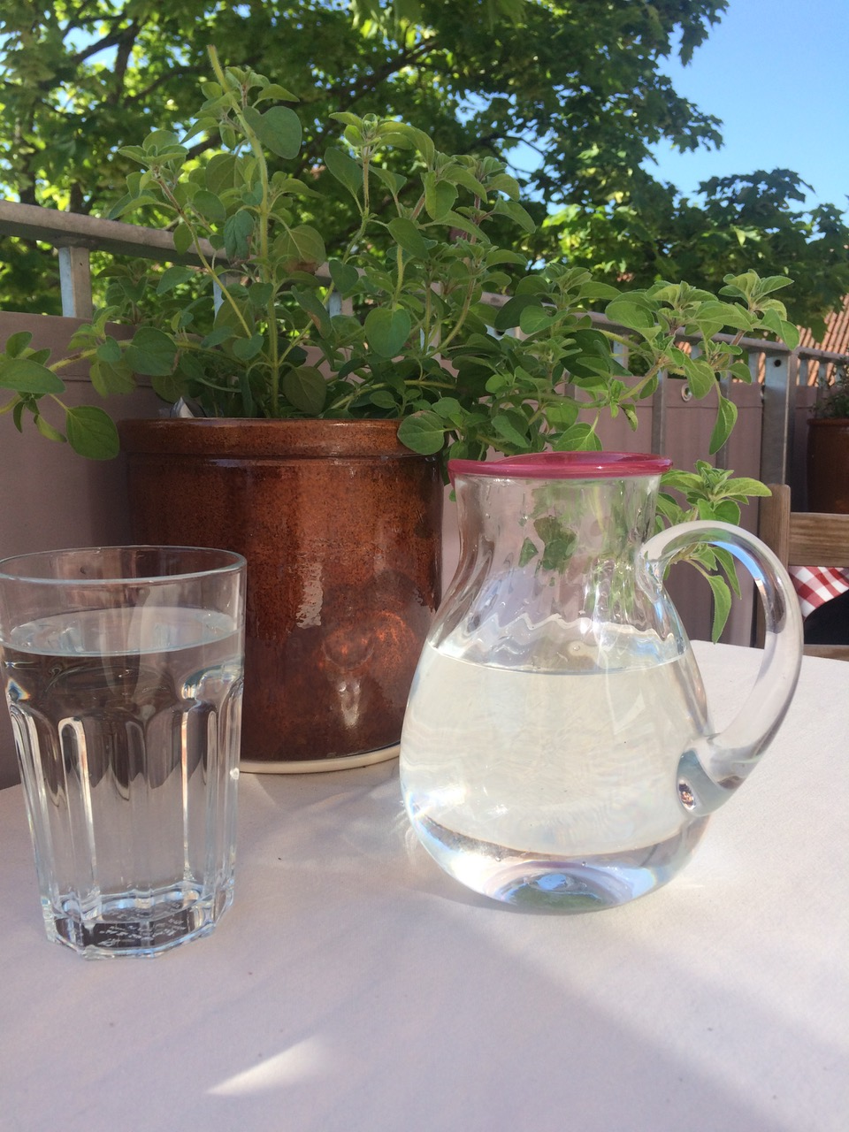

Drikkevand: En truet ressource - - - der er værd at beskytte!

**Grundvandsparker – Beskyttelse af sårbare drikkevandsområder**

Af Ulrik Ravnborg, Granbakken 1 3400 Hillerød

På landsplan er 80% af det unge drikkevand allerede påvirket af pesticidrester, og i 40% af prøverne er der en overskridelse af grænseværdien. Regeringsgrundlaget indeholder godt nok et mål om at beskytte op imod 200.000 ha. sårbare drikkevandsområder, men DN så gerne en forstærket indsats.

Men er vores grundvand truet i Hillerød Kommune?

Ja, det er det desværre!

Som et eksempel kan vi se på PFAS-midlet Fluopyram, der i perioden 2222-2023 blev anvendt på 863 ha. i vores kommune. Fluopyram, der lovligt anvendes af landbruget, er blevet påvist i grundvand. Her vil stoffet nedbrydes meget, meget langsomt, hvorfor det ad åre vil kunne finde vej til drikkevandet.

Men, gør vi ikke noget ved det?

Tjjaaa. Hillerød Kommune udtrykker i ”Indsatsplan for grundvandsbeskyttelse i planområde Hillerød Nord” en hensigt om, at ”erhvervsmæssig anvendelse af pesticider begrænses mest muligt på arealer, hvor der dannes grundvand og, hvor det tager grundvandet mindre end 50 år at strømme til en vandværksboring”. Så vi er på vej, men indsatsen er uforpligtende og forhindrer end ikke en fortsat anvendelse af pesticider som Fluopyram, som på 50 år kan nå drikkevandsboringerne.

Vi kunne måske håbe på hjælp fra den just fremlagte plan fra den ”Grønne Trepart”, hvor der står, at der senest i 2027 skal tages konkret stilling til yderligere beskyttelse af drikkevandet. Hvis denne yderligere beskyttelse kunne resultere i oprettelse af egentlige pesticidfri ”Grundvandsparker” som i Silkeborg Kommune, hvor der dyrkes rent drikkevand, ville det være meget glædeligt. Både for os almindelige forbrugere og for de store medicinalvirksomheder, der er placeret i kommunen.

Men vi behøver ikke at vente til 2027. Danmarks Naturfredningsforening opfordrer Hillerød Kommune og kommunens vandværker til allerede nu at starte arbejdet med etablering af ”Hillerød Grundvandsparker” - et arbejde som Novo og Fujifilm meget gerne må yde deres til.

Vi har i Hillerød et stærkt stigende forbrug af drikkevand og forbruger allerede i dag langt mere, end der dannes. Vi har ikke råd til at risikere en forurening af denne livsvigtige ressource!